- Prefira leite e iogurte desnatados e queijos magros (frescal, ricota, queijo cottage);
- Evite o consumo de embutidos como: salsicha, linguiça, presunto, mortadela, peito de peru, nuggets, hambúrguer, salame;
- Evite o consumo de produtos industrializados ricos em gorduras saturadas, como: salgadinhos de pacote, macarrão instantâneo, bolachas recheadas, etc .

PARA AUMENTAR O CONSUMO DE GORDURAS MONO E POLIINSATURADAS:
- Consuma, pelo menos, 2 porções de peixes por semana, preferindo preparações grelhadas, cozidas ou assadas, evitando frituras
- Inclua na sua alimentação: castanha-do-Pará, castanha-de-caju, nozes, amêndoas, macadâmia, amendoim, avelã, linhaça, chia e gergelim, abacate.
- Use azeite para temperar saladas, evitando utilizá-lo para cozinhar.

REFERÊNCIAS
Consenso da Sociedade Brasileira de Hepatologia. Doença Hepática Gordurosa Não Alcoólica, 2020.
Sociedade Brasileira de Cardiologia • ISSN-0066-782X • Volume 109, Nº 2, Supl. 1, Agosto 2017.
Sociedade Brasileira de Hepatologia. Disponivel em: https://sbhepatologia.org.br/imprensa/esteatose-hepatica/. Acesso em ago/2019.
Sociedade Brasileira de Hepatologia. Cartilha de conscientização da esteatose hepática.

ORIENTAÇÕES NUTRICIONAIS
DOENÇAS HEPATO - METABÓLICAS

DHM
AMBULATÓRIO DE DOENÇAS
HEPATO –METABÓLICAS
BALCÃO 4 - HCFMRP

a
O QUE É?
É caracterizada pelo acúmulo excessivo de lipídios (gordura) no fígado.
QUAIS OS TIPOS?
- Doença Hepática Gordurosa Não Alcoólica (DHGNA):
É o acúmulo de gordura no fígado, decorrente de doenças metabólicas como: diabetes tipo 2, obesidade, dislipidemia (aumento do colesterol e/ou triglicérides no sangue).
- Esteatoepatite (NASH):
É a inflamação da gordura do fígado, é uma evolução da DHGNA quando não controlada, essa doença pode progredir lentamente para cirrose hepática e câncer de fígado.
Atenção!
Indivíduos com gordura no fígado, apresentam alto risco de desenvolver diabetes mellitus e doenças cardiovasculares.

ORIENTAÇÕES NUTRICIONAIS
- Mudanças no estilo de vida;
- Redução do consumo excessivo de açúcar, doces, bolos, bolachas recheadas e massas;
- Aumento do consumo de fibras (frutas, verduras, legumes, sementes, aveia);
- Redução consumo de gorduras saturadas (carnes gordurosas, frituras, margarina, salame, salsicha, linguiça, salgadinhos, bacon);
- Aumento do consumo de gorduras mono e poli-insaturadas (castanhas, azeite extra virgem, abacate, peixes);
- Evitar o consumo de bebidas alcoólicas;
- Cuidado com chás e medicamentos comprados sem receita médica;
- A perda de 7 a 10% do seu peso corporal já é suficiente para melhorar a esteatose e as alterações metabólicas e hepáticas;
- Fazer exercício físico por, pelo menos, 150 minutos por semana.
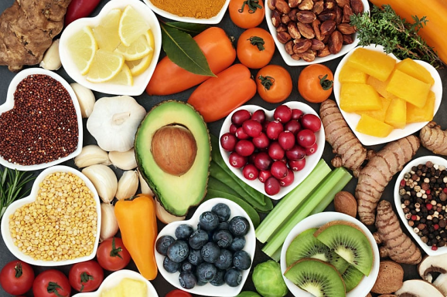
PARA AUMENTAR O CONSUMO DE FIBRAS:
- Prefira pães, massas e arroz integrais;
- Consuma, pelo menos, 2 porções de verduras e legumes diariamente;
- Consuma, pelo menos, 3 porções de frutas todos os dias, com casca, sementes e bagaço;
- Inclua na sua alimentação cereais integrais como: aveia, linhaça, chia, amaranto, quinoa, farelo de trigo Podem ser acrescentados em iogurtes, frutas, leite, sucos, molhos, saladas e outros.

PARA REDUZIR O CONSUMO DE GORDURAS SATURADAS:
- Prefira carnes magras, como peito de frango (sem pele) e cortes magros de carne vermelha (sem gordura aparente), preferindo preparações grelhadas, cozidas ou assadas, evitando frituras;

